Pošiljatelj: | 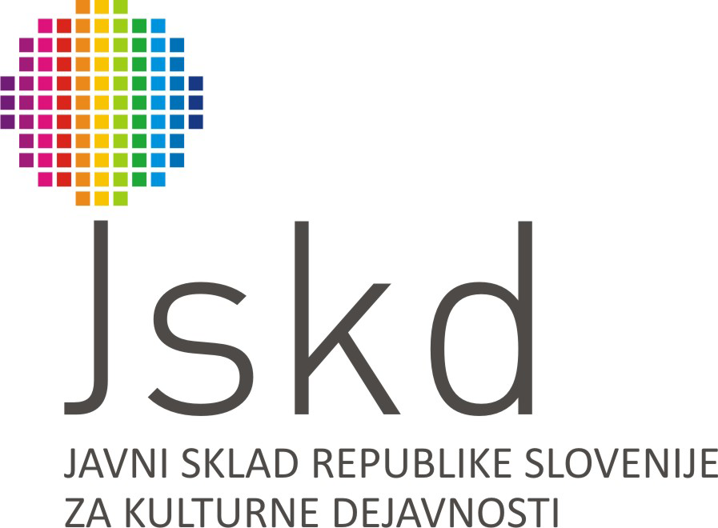
Dogodek: | JSKD BO V SREDO, 25. 1. 2017, NA LJUBLJANSKEM GRADU PODELIL NAJVIŠJA PRIZNANJA V LJUBITELJSKI KULTURI |  |  |  | Datum: |  |  | 15. 1. 2017

ZLATO PLAKETO ZA ŽIVLJENJSKO DELO
BO PREJELA ZBOROVODKINJA IN PEDAGOGINJA MAJDA HAUPTMAN

»Zborovodkinja in pedagoginja Majda Hauptman v svojem življenjskem opusu poseduje popoln razpon znanj in lastnosti, ki jih mora imeti zborovodja z veliko začetnico. Ob pogledu na njeno poustvarjalno delo z mladimi pevci se odpre cel spekter vrhunsko dodelanih in izvedenih skladb, ki jih je kar težko pripisati osnovnošolskemu zboru. Kljub častitljivi časovni odmaknjenosti so posnetki skladb mladinskih pevskih zborov pod njenim strokovnim vodstvom še vedno vzor mladinskega zborovskega petja.«
(iz utemeljitve)

Javni sklad Republike Slovenije za kulturne dejavnosti bo na osrednji prireditvi sklada, ki bo 25. januarja, s pričetkom ob 18.00, v Dvorani Palacij na Ljubljanskem gradu, podelil priznanja za življenjsko delo in izjemne dosežke na področju ljubiteljske kulture.
O nagrajencih je odločala strokovna komisija, izbrana s strani nadzornega sveta sklada, ki jo sestavljajo predsednik mag. Jože Osterman, Ervin Hartman, Branka Bezeljak, Igor Švara in dr. Janko Malle. Mag. Jože Osterman je v poročilu zapisal, da je bilo njihovo delo vse prej kot lahko, a so slednjič odločili, da bo letošnja prejemnica zlate plakete JSKD za življenjsko delo zborovodkinja in pedagoginja Majda Hauptman, katere največja zasluga je, kot je med drugim zapisano v utemeljitvi, njena zavezanost slovenskim zborovskim bodisi priredbam znanih ljudskih pesmi bodisi najsodobnejšim in najzahtevnejšim izvirnim skladbam. Srebrne plakete bodo prejeli Marcel Štefančič, ki je pečat predanega ustvarjalca in poustvarjalca pustil na gledališkem, glasbenem, kinematografskem, literarnem, časnikarskem, uredniškem in organizacijskem področju, Ivo Kralj za dosežke na področju zborovske glasbe, Ciril Murnik, ki že skorajda pol stoletja uspešno vodi in vpeljuje otroške in mladinske ustvarjalce v skrivnosti filmskega ustvarjanja, in Emil Aberšek za delo na področju gledališke umetnosti. Z zlatim znakom JSKD bosta ovenčana Andrej Makor za dosežke na področju vokalne glasbe in pesnica Agata Trojar za delo na področju literarne umetnosti.

Podelitev odličij bo pospremil kulturni program, ki ga bo povezovala Klavdija Kotar. Ob prihodu nagrajencev bo Dekliški zbor sv. Stanislava Škofijske klasične gimnazije Ljubljana pod taktirko zborovodkinje Helene Fojkar Zupančič zapel Zdravljico, sledil pa bo nagovor direktorja JSKD Marka Repnika in slavnostni nagovor Toneta Peršaka, ministra za kulturo. Zahvala v imenu nagrajencev bo pripadla Majdi Hauptman, prejemnici zlate plakete, prireditev pa se bo po glasbenem zaključku Dekliškega zbora sv. Stanislava Škofijske klasične gimnazije Ljubljana nadaljevala še z neuradnim delom v Stanovski dvorani.

Podroben program, utemeljitve odličij in fotografije nagrajencev najdete v priponkah.

Dodatne informacije:
Marjeta Pečarič, pomočnica direktorja za projektne naloge
marjeta.pecaric@jskd.si
T: +386 41 691 059

